FONCTION DERIVÉE

I. Dérivées des fonctions usuelles

Exemple :
Soit la fonction f définie sur ℝ par .
Calculons le nombre dérivé de la fonction f en un nombre réel quelconque a.
Pour :
Or :
Pour tout nombre a, on associe le nombre dérivé de la fonction f égal à 2a.
On a donc défini sur ℝ une fonction, notée f ' dont l'expression est .
Cette fonction s'appelle la fonction dérivée de f.
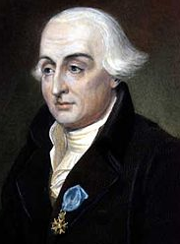
Le mot « dérivé » vient du latin « derivare » qui signifiait « détourner un cours d’eau ».
Le mot a été introduit par le mathématicien franco-italien Joseph Louis Lagrange (1736 ; 1813) pour signifier que cette nouvelle fonction dérive (au sens de "provenir") d'une autre fonction.

Définitions : Soit f une fonction définie sur un intervalle I.
On dit que f est dérivable sur I si elle est dérivable en tout réel x de I.
Dans ce cas, la fonction qui à tout réel x de I associe le nombre dérivé de f en x est appelée fonction dérivée de f et se note f '.

Formules de dérivation des fonctions usuelles :

Fonction f | Ensemble de définition de f | Dérivée f ' | Ensemble de définition de f '
, ℝ | ℝ |  | ℝ
, ℝ | ℝ |  | ℝ
 | ℝ |  | ℝ
entier | ℝ |  | ℝ
 | ℝ \{0} |  | ℝ \{0}
entier | ℝ \{0} |  | ℝ \{0}
Exemples :

Vidéo https://youtu.be/9Mann4wOGJA

1) Soit la fonction f définie sur ℝ par alors f est dérivable sur ℝ et on a pour tout x de ℝ, .
2) Soit la fonction f définie sur ℝ \{0} par alors f est dérivable sur et sur et on a pour tout x de ℝ \{0}, .

Démonstration pour la fonction inverse :
Soit la fonction f définie sur ℝ \{0} par .
Pour et :
Or :
Pour tout nombre a, on associe le nombre dérivé de la fonction f égal à .
Ainsi, pour tout x de ℝ\{0}, on a : .

II. Opérations sur les fonctions dérivées

Exemple :
Soit la fonction f définie sur ℝ par .
Pour :
donc
alors f est dérivable sur ℝ et on a pour tout x de ℝ, .

On pose pour tout x de ℝ, et . On a ainsi : .
Pour tout x de ℝ, et .
On constate sur cet exemple que : .
Soit encore :

Formules d'opération sur les fonctions dérivées :

u et v sont deux fonctions dérivables sur un intervalle I.

est dérivable sur I
est dérivable sur I, où k est une constante
est dérivable sur I
est dérivable sur I, où u ne s'annule pas sur I
est dérivable sur I, où v ne s'annule pas sur I

Démonstration pour la somme et l'inverse :

- On veut démontrer que :.

Comme u et v sont dérivables sur I, on a :
et
donc : .

-
donc : .

Méthode : Calculer les dérivées de sommes, produits et quotients de fonctions

Vidéo https://youtu.be/ehHoLK98Ht0
Vidéo https://youtu.be/1fOGueiO_zk
Vidéo https://youtu.be/OMsZNNIIdrw
Vidéo https://youtu.be/jOuC7aq3YkM
Vidéo https://youtu.be/-MfEczGz_6Y

Calculer les fonctions dérivées des fonctions suivantes :
1) 2) 3)
4) 5) .

1) avec →
Donc : .

2) avec →
→
Donc : .

3) avec →
Donc : .

4) avec →
→
Donc :

5) avec →
→

Donc :

Un logiciel de calcul formel permet de vérifier les résultats :

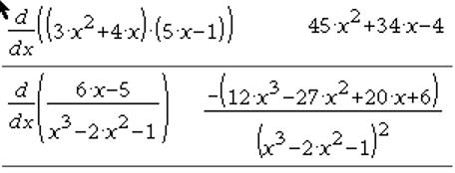

III. Application à l'étude des variations d'une fonction

Théorème : Soit une fonction f définie et dérivable sur un intervalle I.
- Si , alors f est décroissante sur I.
- Si , alors f est croissante sur I.

- Admis -

Méthode : Dresser le tableau de variations d'une fonction

Vidéo https://youtu.be/23_Ba3N0fu4

Soit la fonction f définie sur ℝ par .
1) Etudier les variations de f et dresser le tableau de variation.
2) Dans repère, représenter graphiquement la fonction f.

1) Pour tout x réel, on a : .
Commençons par résoudre l'équation :
Le discriminant du trinôme est égal à Δ = 9² – 4 x 3 x (-12) = 225
L'équation possède deux solutions : et

On en déduit le tableau de variations de f :

x | -4 1
 | + | - | +
f | 61

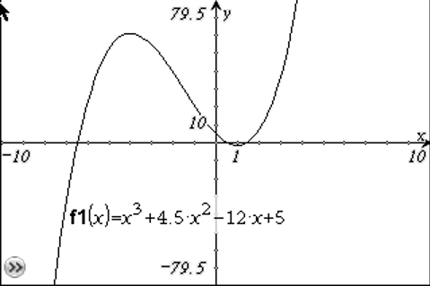

IV. Extremum d'une fonction

Théorème : Soit une fonction f définie et dérivable sur un intervalle ouvert I.
Si la dérivée f ' de f s'annule et change de signe en un réel c de I alors f admet un extremum en x = c.

- Admis -

Méthode : Rechercher un extremum

Vidéo https://youtu.be/zxyKLqnlMIk

La fonction f définie sur ℝ par admet-elle un extremum sur ℝ ?

Pour tout x réel, on a :
Et : pour .

On dresse alors le tableau de variations :

x
 | - | +
f

En effet :
La fonction f admet donc un minimum égal à en .


Hors du cadre de la classe, aucune reproduction, même partielle, autres que celles prévues à l'article L 122-5 du code de la propriété intellectuelle, ne peut être faite de ce site sans l'autorisation expresse de l'auteur.
www.maths-et-tiques.fr/index.php/mentions-legales

